Что понимается
под насилием в семье?
В соответствии с Законом Республики Беларусь от 4 января 2014 г. «Об основах деятельности по профилактике правонарушений» под насилием в семье понимаются умышленные действия физического, психического, сексуального характера члена семьи по отношению к другому члену семьи, нарушающие его права, свободы, законные интересы и причиняющие ему физические и (или) психические страдания.
Насилие в семье может иметь различный вектор направленности:
со стороны мужа по отношению к жене;
со стороны жены по отношению к мужу;
со стороны одного или обоих родителей по отношению к детям;
со стороны старших детей по отношению к младшим;
со стороны взрослых детей и внуков по отношению к родителям или престарелым родственникам;
со стороны одних членов семьи по отношению к другим.

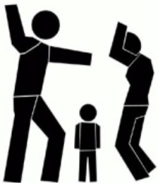
Жертвами насилия чаще всего становятся самые
незащищенные члены семьи – дети.

Чаще всего встречается сочетание нескольких видов насилия одновременно.
В чём выражается насилие?
Запугивание и угрозы – внушение страха криком, жестами, мимикой; угроза физического наказания; проявление насилия над животными; угроза бросить ребенка или отнять его, лишить денег и др.
Изоляция – постоянный контроль за тем, что делает ребенок, с кем дружит, встречается, разговаривает; запрет на общение с близкими людьми, посещение зрелищных мероприятий и др.
Физическое наказание – избиение, пощечины, истязания, таскание за волосы, щипание и др.
Эмоциональное (психическое) насилие – не только запугивание, угрозы, изоляция, но и унижение чувства собственного достоинства и чести, словесные оскорбления, грубость; внушение мысли, что ребенок самый худший, унижение в присутствии других людей, постоянная критика в адрес ребенка.
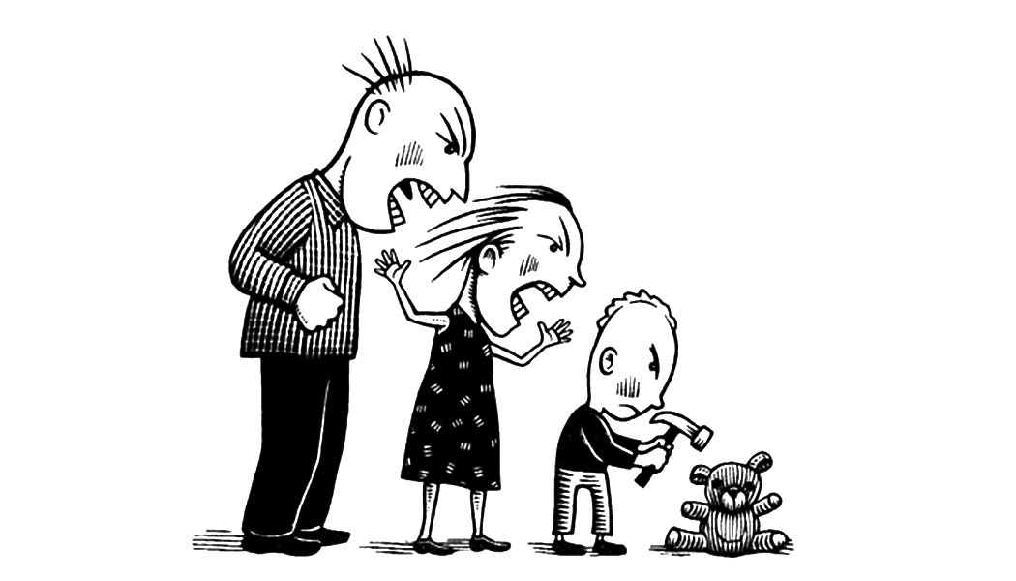

РОДИТЕЛИ! ПОМНИТЕ! Ребенок делает выводы о том, какой он, на основании того, как к нему относятся значимые взрослые.
Помочь ребёнку будет легче,
если вовремя заметить признаки насилия!

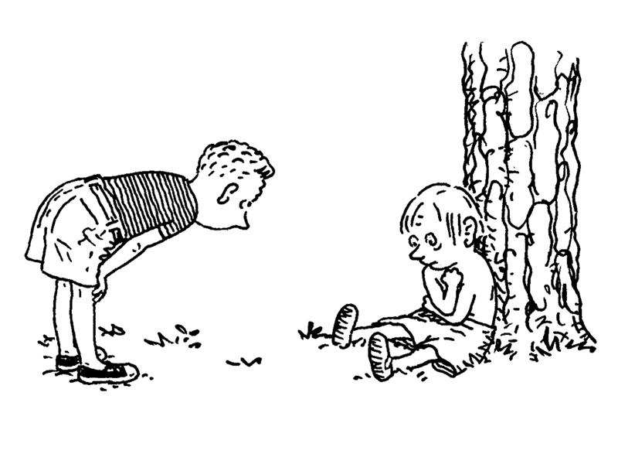
Изменения в поведении ребёнка.
В эмоциональном состоянии:
замкнутость, грустное настроение, частая задумчивость, истерическое поведение, быстрая потеря самоконтроля, трудности в общении с ровесниками, избегание общения, нарушение привязанности к близким людям;
появление страхов: боится остаться в помещении наедине с определённым человеком, боится засыпать, раздеваться, снимать бельё во время медицинского осмотра, страх темноты, ночные кошмары.
В физическом состоянии: ушибы, ссадины, синяки, гематомы на теле; боль в животе, головная боль; повторяющееся воспаление мочеполовых путей.
Изменения самосознания ребёнка:
снижение самооценки; школьная неуспеваемость, мысли о самоубийстве, попытки самоубийства; побеги из дома; сексуализированное поведение; употребление алкоголя.
Как вести себя, если ребёнок рассказывает вам о насилии.
Чтобы оказать помощь ребёнку, вам нужно знать, кто совершил насилие над ним, где это происходило; как относится ребёнок к насильнику, если это близкий человек; жалуется ли ребёнок на физическое недомогание, боли.
Обратитесь в медицинское учреждение, чтобы оказать помощь ребёнку и зафиксировать травмы в медицинской документации.
Отнеситесь к тому, что рассказал вам ребёнок, серьёзно.
Реагируйте спокойно на его признание и не показывайте, что вас это шокирует или вам это неприятно. Ребёнок может перестать говорить о случившемся, чтобы оградить вас от болезненных переживаний.
Успокойте и поддержите ребёнка: «Ты правильно сделал, что мне рассказал».
Пользуйтесь теми же словами, которые использует ребёнок, так как для него это может быть единственным способом описать случившиеся.
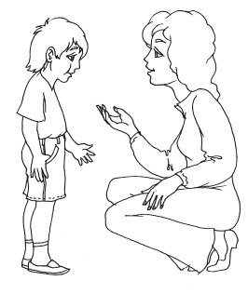
Повторите ещё раз, что вы верите тому, что он говорит.

Давайте ребенку только те обещания, которые сможете выполнить!

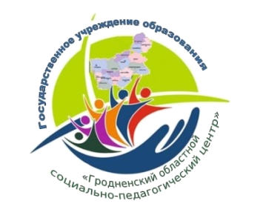
Как защитить ребенка от жестокого обращения:
Прислушивайтесь к своему ребенку. Пусть ребенок знает, что он может с уверенностью говорить с вами о чем угодно.
Познакомьтесь с друзьями своего ребенка и членами их семей.
Познакомьтесь со всеми взрослыми, которые общаются с вашим ребенком: воспитателями в детском саду, учителями, помощниками воспитателя. Узнайте имена ваших соседей и их детей.
Научите ребенка правильно называть интимные части тела, объясните разницу между «хорошим» и «плохим» контактом.

Мы не можем, оберегая детей от невзгод жизни, поместить их под стеклянный купол. Но мы можем и должны позаботиться о том, что их окружает, создать свою маленькую и очень добрую вселенную в семье, в своем доме.
Пусть хотя бы здесь их окружает любовь.
Задумайтесь над этим!

За консультацией и помощью психологической либо социально-педагогической вы можете обратиться в наш центр:
230009, г. Гродно, ул. М.Горького, д. 79.
Мы работаем: с 8.30 до 17.30.
Перерыв на обед: с 13.00 до 14.00.
Выходные дни: суббота, воскресенье.
Телефоны: (0152) 55 70 30, (0152) 55 70 33.
Эл.почта:groblspc@gmail.com.
Сайт: https://groblspc.znaj.by.
Государственное учреждение образования «Гродненский областной социально-педагогический центр»

«СТОП!»
НАСИЛИЮ В СЕМЬЕ!
(информация для родителей)

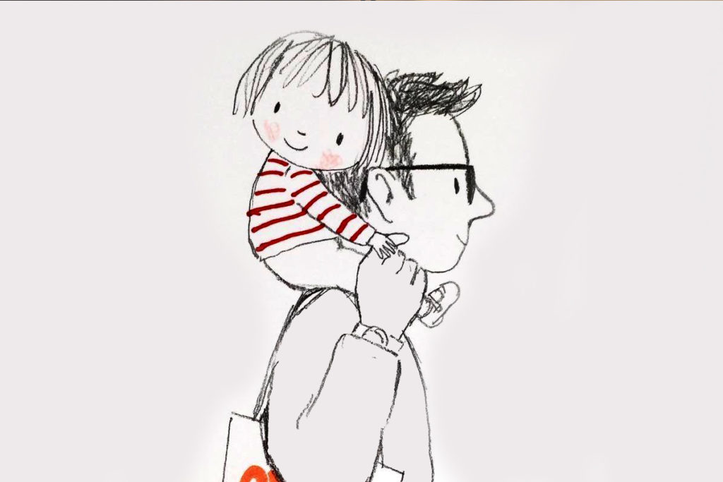

2020

